Hidrólise do óleo do mesocarpo da macaúba (Acrocomia aculeata) utilizando catalisadores heterogêneos ácidos
Victor José R. dos Santos^{1*}; Ivan Pedro A. S. Xavier¹; Ricardo R. Soares¹.
¹Grupo de Processos Catalíticos e Termoquímicos (GPCATT) - Faculdade de Engenharia Química - Bloco 1K - Universidade Federal de Uberlândia, Av. João Naves de Ávila, 2121 - Bairro Santa Mônica, Uberlândia - MG - CEP 38.400-902, victorromao@ufu.br .

Resumo/Abstract

RESUMO - Recentemente, o GPCATT apresentou uma contribuição tecnológica alinhada com a crescente demanda global por energia e as preocupações ambientais, compreendendo uma sequência de processos Hidrólise-Reforma-Hidrogenação-Desoxigenação podendo levar à produção de biocombustíveis bem como outros produtos com alto valor agregado. Buscou-se, portanto, avaliar a performance de diferentes catalisadores ácidos na hidrólise do óleo do mesocarpo do fruto da macaúba (OMM) em reator batelada. Estes catalisadores foram previamente caracterizados por Fisissorção de N₂, DRX, DTP-NH₃. Os resultados mostram que a força dos sítios ácidos cresceu na seguinte ordem: SiO₂-Al₂O₃>MCM-41>γ-Al₂O₃>10Sn/γ-Al₂O₃. Apesar da presença de reação homogênea, todos os catalisadores apresentaram atividade catalítica e seletividade à formação de ácido oleico (C18:1) e palmítico (C16:0). Em seguida, realizou-se um estudo cinético utilizando a γ-Al₂O₃, que foi o melhor catalisador, mediante planejamento experimental. A constante cinética aparente obtida a 250 ºC (k₂₅₀) foi aproximadamente, 30 vezes maior do que a da reação homogênea, com uma energia de ativação aparente de 6,92 kJ∙mol⁻¹.
Palavras-chave: hidrólise, macaúba, γ-Al₂O₃, ácidos graxos livres, biocombustíveis.

ABSTRACT - Recently, the GPCATT made a definite technological contribution to a growing global demand for energy and environmental concerns, comprising a sequence of Hydrolysis-Reform-Hydrogenation-Deoxygenation processes capable of leading to the production of biofuels as well as other high value products. aggregate. Therefore, we sought to evaluate the performance of different catalysts used in the hydrolysis of macaúba fruit mesocarp oil (OMM) in a batch reactor. These catalysts were previously presented by N₂ Physisorption, DRX, DTP-NH₃. The results show that the strength of the tolerated sites grew in the following order: SiO₂-Al₂O₃>MCM-41>γ-Al₂O₃>10Sn/γ-Al₂O₃. Despite the presence of emitted reaction, all catalysts showed catalytic activity and selectivity to the formation of oleic acid (C18:1) and palmitic acid (C16:0). Then, a kinetic study was carried out using γ-Al₂O₃, which was the best catalyst, through experimental design. The apparent kinetic constant at 250 ºC (k₂₅₀) was approximately 30 times greater than the call reaction, with an apparent activation energy of 6.92 kJ∙mol⁻¹.
Keywords: hydrolysis, macauba, γ-Al₂O₃, free fatty acids, biofuels.

Introdução
A sociedade contemporânea, além do acesso popularizado à informação, convive com um grande aumento populacional, além de um desenvolvimento industrial e tecnológico, no qual a energia é um elemento fundamental. Logo, o consumo energético mundial aumentará nos próximos anos; porém, com a exigência da sustentabilidade, a geração de energia e produtos demandará o uso cada vez maior de fontes limpas (1).
No sentido de contribuir para desenvolvimento de processo para a produção de BioQAv via oleoquímica, o GPCATT, desenvolveu tecnologia a partir de trabalho pioneiro descrito na literatura, que leva à produção dos supracitados biocombustíveis, mas também pode possibilitar a formação de outros produtos de alto valor agregado (2).
Os glicerídeos do óleo são hidrolisados para formar glicerol e ácidos graxos (saturados e insaturados). Na sequência, é realizada a reforma em fase aquosa (sigla em inglês: APR) do glicerol visando a obtenção de hidrogênio verde (H₂), utilizado na hidrogenação dos ácidos graxos insaturados, e os ácidos graxos saturados obtidos são desoxigenados para a obtenção de hidrocarbonetos. Com as condições reacionais e catalisador adequados, pode ocorrer a conversão do glicerol resultante da hidrólise, levando à formação de hidrogênio e dióxido de carbono in situ. Neste caso, o hidrogênio obtido pode ser utilizado na chamada hidrólise-hidrogenação de ácidos graxos insaturados, ou seja, as etapas podem ser realizadas de maneira integrada, utilizando o mesmo catalisador (3-4).
O óleo de macaúba é obtido a partir da extração do fruto da palmeira Acrocomia aculeata (Jacq.) Lodd. ex Mart., da família Arecaceae, nativa de florestas tropicais da América do Sul, facilmente encontradas dispersas em áreas do Cerrado Brasileiro. A produtividade do óleo de macaúba é estimada em 4000 kg por hectare, permitindo que seja favoravelmente comparado com o óleo de palma, extraído do fruto do dendezeiro (Elaeis guineenses), palmeira originária da África, com uma produtividade de 6500 kg por hectare (5). Devido à elevada produtividade de óleo não-comestível, em decorrência do alto índice de acidez e composição química, o óleo de macaúba, seja da polpa ou da semente, é muito promissor para a produção de diesel verde, BioQAv (6), além de outros produtos.
A hidrólise em condições subcríticas, é uma reação pseudo-homogênea e de primeira ordem em relação aos glicerídeos, cujo as etapas ou reações sucessivas são elementares (7-8).
Para a otimizar o processo de hidrólise, estágio inicial da rota alternativa apresentada, são considerados como principais parâmetros de otimização da reação: a temperatura reacional e a razão água-óleo (9).
O objetivo deste trabalho foi avaliar catalisadores ácidos e desenvolver a cinética da reação de hidrólise do óleo de mesocarpo da macaúba, uma das etapas inerentes à produção de biocombustíveis entre outros produtos.

Experimental
Obtenção e Caracterização de Catalisadores
A peneira molecular MCM-41 foi obtida conforme estudo da literatura (10), por meio de síntese hidrotérmica a 150 °C por 24 h. O tratamento pós-síntese ocorreu em duas etapas: deposição de carbono utilizando glicose comercial, na proporção de massa de 1 g (suporte): 2,2 g (glicose): 3,5 g (água), seguido de lavagem com solução de ácido fluorídrico 0,2 mol∙L⁻¹ a 65 °C por 2 h.
Utilizou-se os suportes comerciais pseudoboemita (G-250, BASF) e sílica-alumina (G-135, Sigma-Aldrich) para a obtenção dos catalisadores γ-Al₂O₃ e SiO₂-Al₂O₃, respectivamente. Obteve-se uma amostra do catalisador xSn/γ-Al₂O₃ (x = 10% m/m), preparado anteriormente no nosso grupo de pesquisa pelo método de impregnação via úmida, durante 6 h a 80 °C. Todos os materiais foram calcinados a 500 °C, por 4 h, sob fluxo de ar a uma taxa de aquecimento de 2 °C∙min-1.
A técnica de Fisissorção de N₂ foi realizada para determinação de propriedades texturais, utilizando um equipamento modelo ASAP 2020 PLUS, da marca Micrometics, analisador de área superficial BET, diâmetro e volume de poros. As amostras foram desgaseificadas em vácuo antes das análises, a 300 °C, durante 90 min, e, a seguir, resfriadas até a temperatura ambiente. Iniciou-se as análises a uma temperatura de -196 °C.
As fases cristalinas presentes em catalisadores são identificadas através da técnica de DRX. O equipamento utilizado nas análises foi o modelo XRD-600 da Shimadzu, utilizando radiação CuKα (1,5406 Å). Os difratogramas foram obtidos nas seguintes condições: varredura entre 2θ = 20° e 90°, com um passo de 0,02° e um tempo de contagem de 0,6 segundo por passo.
Os sítios ácidos totais foram determinados por Dessorção de amônia à Temperatura Programada (DTP-NH₃). Pesou-se 300 mg das amostras que foram transferidos para um reator de quartzo. A adsorção de NH₃ (4,84% em hélio) ocorreu por meio da saturação das amostras com uma série de pulsos de NH₃, a 40 °C, sob fluxo de argônio. Os dados foram coletados através do espectrômetro de massas durante a dessorção, ao longo de um aquecimento a 10 °C∙min⁻¹ (de 25 a 600 °C), sob fluxo de argônio.

Procedimento Experimental da Reação
Utilizou-se um reator batelada modelo 4842 da PARR Instrument, feito de aço inoxidável, com controladores de temperatura e agitação, monitoramento de pressão e tempo preliminar de ajuste da temperatura, portanto o tempo de reação foi considerado a partir do momento em que se atingiu a temperatura requerida (após 30 min). A agitação e a pressão foram mantidas constantes, 800 rpm e 50 bar, respectivamente. Com razão de óleo e água 1:1 (m/m) e 5 % (m/m) de catalisador na alimentação. Nos testes preliminares utilizou-se as temperaturas de 50 e 250 °C. Após a elaboração do planejamento de experimentos, realizou-se 36 experimentos diferentes, para a reação de hidrólise do OMM sem catalisador (reação homogênea) e utilizando o catalisador γ-Al₂O₃ (reação heterogênea).
Ao final da reação, transferiu-se o conteúdo do reator para um tubo plástico que foi submetido à uma centrifugação a 4000 rpm por 1 hora para separação das fases líquidas do catalisador, para posterior quantificação.

Procedimentos Analíticos
A fase orgânica foi analisada por cromatógrafo gasoso modelo GC-2010, da marca Shimadzu, equipado com coluna capilar da marca Zebron ZB-5HT Inferno (30m x 0,25mm x 0,10 μm), autoinjetor split/splitless (AOC-20i) a 270 °C e Detector de Ionização em Chama (sigla em inglês: FID) a 400 °C. Para a identificação e quantificação dos compostos constituintes utilizou-se o Método EN 14105 e padrões comerciais de para Trioleína, Dioleína e Monooleína (Sigma-Aldrich) apresentando concentrações iniciais equivalentes a 5000 µg∙mL⁻¹ para análise dos glicerídeos e o método EN 14103 e o padrão FAME Mix C8-C24, Sigma-Aldrich para a análise dos ácidos graxos livres (AGL), com os seguintes patamares de aquecimento: temperatura inicial de 30 °C por 5 min, 15 °C/min até 180 °C por 5 min, 5 °C/min até 280 °C por 5 min e 10 °C/min até 380 °C por 15 min (70 min).
Analisou-se a fase aquosa por Cromatografia Líquida de Alta Performance (sigla em inglês: HPLC) para quantificar o número de mols de glicerol presente na fase aquosa proveniente da reação de hidrólise do óleo vegetal. O equipamento utilizado nesta análise é de injeção manual, modelo LC-20AD da Shimadzu, equipado com uma coluna Rezex ROA-Organic Acid H⁺ (8%) (300 x 7,8 mm), forno, desgaseificador e detector UV/VIS.

Parâmetros Cinéticos
A conversão dos triacilglicerídeos (X_{TAG}) é o número de mols de TAG que reagiram por mol de TAG alimentado ao sistema, conforme definido na Equação 1.

$X_{TAG}=\left(\frac{n_{{TAG}_{0}}- n_{TAG}}{n_{{TAG}_{0}}}\right)∙100$ (1)
Onde:
$n_{{TAG}_{0}}$= mols de triacilglicerídeos iniciais;
$n_{TAG}$= mols de triacilglicerídeos ao longo da reação.

Quando temos reações múltiplas, a seletividade global ($S_{i}$) nos indica como um produto é formado preferencialmente em relação a outros, como é demonstrado na Equação 2.

$S_{i}=\frac{n_{{prod}_{i}}}{\sum_{j}{n_{{prod}_{j≠i}}}}.100$ (2)
Onde:
$n_{{prod}_{i}}$= mols do produto de interesse formado;
$n_{{prod}_{j≠i}}$= mols dos demais produtos formados.

O rendimento global percentual em ácidos graxos livres (${Y_{AGL}}_{i}$) é definido pela Equação 3. Esse valor é dado pela razão entre o número de mols de AGL e o número de mols de TAG que reagiram. A Equação 4 apresenta o somatório do rendimento de todos os AGL.

${Y_{AGL}}_{i}=\frac{n_{{AGL}_{i}}}{n_{{TAG}_{0}}- n_{TAG}}.100$ (3)

$Y_{AGL total}=\sum{Y_{{AGL}_{i}}}$ (4)
Onde:
$n_{{TAG}_{0}}$= mols de triacilglicerídeos iniciais;
$n_{TAG}$= mols de triacilglicerídeos ao longo da reação;
$n_{{AGL}_{i}}$= mols de cada ácido graxo livre formado;
$Y_{AGL total}$= rendimento total em ácidos graxos livres.

O rendimento percentual global em MAG e DAG – $Y_{(MAG+DAG)}$, é mostrado na Equação 5, equivalendo à razão entre o somatório do número de mols de MAG e DAG e o número de mols de TAG que reagiram.

$Y_{(MAG+DAG)}=\frac{n_{(MAG+DAG)}}{n_{{TAG}_{0}}- n_{TAG}}.100$ (5)
Onde:
$n_{(MAG+DAG)}$= mols de mono e diacilglicerídeos ao longo da reação;
$n_{{TAG}_{0}}$= mols de triacilglicerídeos iniciais;
$n_{{TAG}_{t}}$= mols de triacilglicerídeos ao longo da reação.

O modelo de lei de velocidade para a reação homogênea reversível é apresentado a seguir. Para a molécula de triacilglicerídeos (A), temos (Equação 6).

$\frac{dC_{A}}{dt}=r_{A}=-k_{1}C_{A}^{O_{A}}C_{B}^{O_{B}}+k_{-1}C_{C}^{O_{C}}C_{D}^{O_{D}}$ (6)
Onde:
$r_{j}$= velocidade de formação da espécie j;
$C_{j}$= concentração da espécie j;
$O_{j}$= ordem parcial da reação;
$k_{x}$= constante de velocidade da reação;

Utilizando o método das taxas iniciais e considerando a concentração de água (B) em excesso (constante), pode-se aplicar o método integral para a determinação da lei de velocidade da reação, integrando sua substituição na equação do balanço molar, com a condição de contorno $C_{A}=C_{A0}$ em $t=0$, expresso na Equação 7.

$\ln{{\left(\frac{C_{A0}}{C_{A}}\right)}_{0}}={k^{'}}_{1}t$ (7)
Na qual ${k'}_{1}=k_{1}C_{B0}^{O_{B}}$.
A taxa específica $\left(-{r^{'}}_{A0}\right)$ pode ser obtida multiplicando-se a equação do modelo de velocidade pela razão entre o volume reacional ($V_{R})$ e a massa de catalisador ($m_{cat})$, como está descrito na Equação 8.

$-{r^{'}}_{A0}=\frac{0,0145L}{0,70g_{cat}}{\left(-\frac{dC_{A}}{dt}\right)}_{0}={k''}_{1}C_{A0}^{O_{A}}$ (8)
Na qual ${k''}_{1}=\frac{V_{R}}{m_{cat}}{k^{'}}_{1}$.
O fator pré-exponencial (${A'}_{0}$) e a energia de ativação da reação (${E_{A}}^{'})$ aparentes, podem ser obtidos através de um gráfico a partir da Equação de Arrhenius linearizada (9).

$\ln{{\left[\frac{\left(-\frac{dC_{A}}{dt}\right)}{\left(C_{A0}\right)}\right]}_{0}}=\ln\left({A^{'}}_{0}\right)-\frac{{E_{A}}^{'}}{R}\frac{1}{T}$ (9)
Sendo ${A'}_{0}=A_{0}C_{B0}^{O_{B}}$.

Resultados e Discussão
Caracterização de Catalisadores
As propriedades texturais obtidas através de fisissorção de nitrogênio para os suportes calcinados a 500 °C estão descritas na Tabela 1. A γ-Al₂O₃ apresentou menor valor de área superficial (S_{BET} = 285,20 m²∙g⁻¹), e maiores valores de volume (V_{poro} = 0,75 cm³∙g⁻¹) e de diâmetro (D_{poro} = 6,78 nm) de poro, comparada com a SiO₂-Al₂O₃, S_{BET} = 348,06 m²∙g⁻¹, V_{poro} = 0,57 cm³∙g⁻¹, e D_{poro} = 4,50 nm; e com a MCM-41, que de acordo com os estudos presentes na literatura (10)*, exibiu S_{BET} = 885,00 m²∙g⁻¹, V_{poro} = 0,57 cm³∙g⁻¹, e D_{poro} = 3,20 nm.

Tabela 1. Propriedades texturais dos suportes calcinados.
Amostra | S_{BET} (m²∙g⁻¹) | Vª_{poro} (cm³∙g⁻¹) | Dª_{poro} (nm)
γ-Al₂O₃ | 285,20 | 0,75 | 6,78
SiO₂-Al₂O₃ | 348,06 | 0,57 | 4,50
*MCM-41 | 885,00 | 0,72 | 3,20
Fonte: Autor, 2023.
Legenda: ªMétodo BJH, a partir da isoterma de dessorção.

Na Figura 1 são apresentados os espectros de difração de raios-X de alto ângulo dos suportes calcinados a 500 °C.

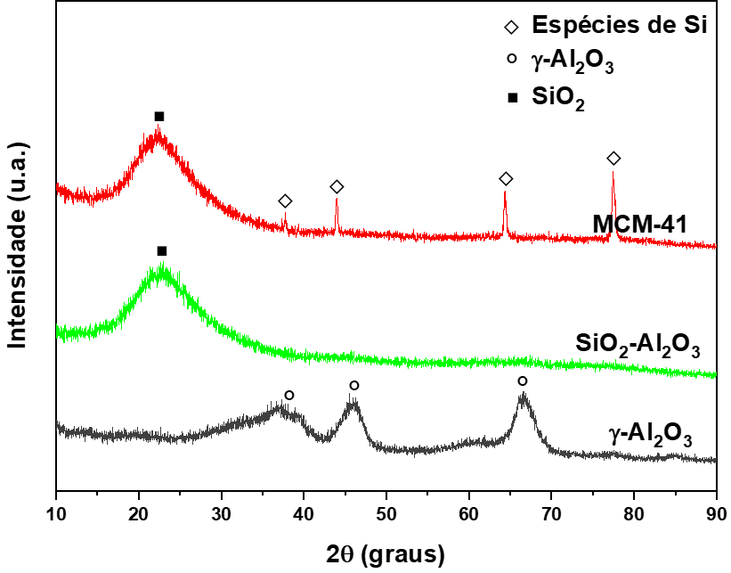
Figura 1. Difratogramas de DRX dos suportes calcinados.

A peneira molecular MCM-41 apresentou fase cristalina nas posições 2θ = 43,9°; 64,3° e 77,5° (ICSD n° 068162), referente à estrutura hexagonal porosa (11). A SiO₂-Al₂O₃ exibiu pico característico da estrutura amorfa para o óxido de silício (SiO₂) na posição 2θ = 22,6° (ICSD n° 075651), não sendo observada a presença de cristais de alumínio (Al), indicando que estes óxidos estão bem dispersos entre si (12). Enquanto a Al₂O₃ apresentou picos correspondentes à fase γ nas posições 2θ = 37,7°; 45,9° e 66,8° (ICSD n° 066558), estrutura com baixa cristalinidade.
Os perfis de dessorção de amônia à temperatura programada (DTP-NH₃) dos suportes são mostrados na Figura 2, indicando as forças relativas dos sítios ácidos.

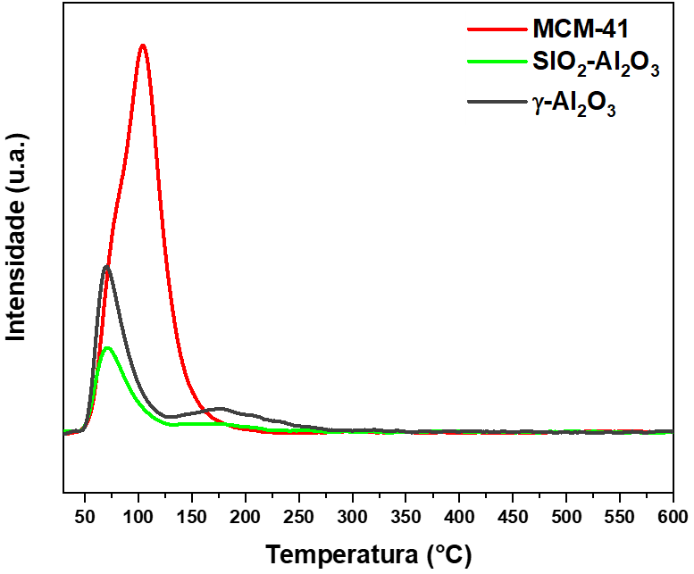
Figura 2. Perfil de DTP-NH₃ dos suportes mesoporosos.

A dessorção de amônia (μmol NH₃∙g⁻¹ de suporte) está associada à concentração de sítios ácidos totais (C_{SAT}), e a razão entre esse valor e a área superficial específica (S_{BET}), representa a densidade de sítios ácidos totais (D_{SAT}) (13-14). As amostras que têm perfil de DTP-NH₃ em temperatura baixa (50-250 °C), possuem sítios ácidos fracos; na faixa de temperatura entre 250 e 500 °C (intermediária), sítios ácidos de força média; e em altas temperaturas (500-850 °C), apresentam sítios mais fortes (13).
A MCM-41 forneceu maior área dessorção de amônia (NH₃), com o aumento da temperatura de 50 °C até 200 °C). A SiO₂-Al₂O₃ exibiu uma acidez fraca, conforme indicado pelo intervalo estreito de temperatura de dessorção de NH₃ (50-225 °C), conforme mostrado na Tabela 2. Enquanto a γ-Al₂O₃ apresentou uma tendência de sítios ácidos de força média (50-275 °C), devido à acidez de Brønsted (15).

Teste catalítico
Os parâmetros das reações de hidrólise do OMM, realizadas em diferentes temperaturas (250 e 50 °C), estão listados na Tabela 3. Nas reações heterogêneas os suportes γ-Al₂O₃, SiO₂-Al₂O₃ e MCM-41 foram utilizados como catalisadores. Também foi desenvolvido o teste catalítico com a amostra 10Sn/γ-Al₂O₃ apenas a 50 °C. Avaliou-se a conversão de TAG e as seletividades dos principais compostos de interesse: ácido palmítico (C16:0), ácido oleico (C18:0) e MAG e DAG, após 120 min de reação.

Tabela 3. Comparativo dos parâmetros reacionais em diferentes temperaturas de reação.
Amostra | Temperatura (°C) | X_{TAG} (%mol) | S_{C16:0} (%mol) | S_{C18:1} (%mol) | S_{(MAG+DAG)} (%mol)
Controle | 250 | 94,84 | 13,04 | 57,42 | 23,79
γ-Al₂O₃ |  | 99,99 | 10,04 | 45,40 | 4,86
SiO₂- Al₂O₃ |  | 99,65 | 8,37 | 37,46 | 21,15
MCM-41 |  | 99,59 | 10,60 | 47,58 | 26,53
Controle |  | 17,53 | 7,10 | 25,92 | 58,38
γ-Al₂O₃ | 50 | 47,32 | 9,78 | 53,62 | 23,60
10Sn/  γ-Al₂O₃ |  | 46,29 | 10,2 | 51,24 | 21,86
SiO₂-Al₂O₃ |  | 31,22 | 7,48 | 51,69 | 31,23
MCM-41 |  | 18,69 | 6,74 | 58,87 | 29,66
Fonte: Autor, 2023.

Além da seletividade para os principais AGL constituintes do OMM bruto, após 120 min de reação de hidrólise catalisada pela γ-Al₂O₃, observou-se valores de seletividade consideráveis para os ácidos palmitoleico, esteárico, linoleico e linolênico: S_{C16:1} = 5,66%, S_{C18:0} = 3,72%, S_{C18:2} = 15,15% e S_{C18:3} = 6,41%, respectivamente. As reações catalisadas pelos demais suportes também apresentaram seletividade elevada para outros compostos nas mesmas condições reacionais: SiO₂-Al₂O₃ (S_{C16:1} = 5,91% S_{C18:2} = 19,83%); e MCM-41 (S_{C16:1} = 2,22%, S_{C18:2} = 4,73% e S_{C18:3} = 1,92%).
Com exceção da hidrólise completa alcançada na reação catalisada pela γ-Al₂O₃, após 2 horas de reação, com base na menor seletividade em MAG+DAG (4,86%), não foi possível avaliar claramente a atividade catalítica dos suportes através da análise de todos os parâmetros reacionais. Portanto, as análises foram realizadas à uma menor temperatura (50 °C) no intuito de investigar o desempenho de cada sólido com mais detalhes.
Utilizando-se a γ-Al₂O₃ como catalisador na hidrólise do OMM, esta reação foi facilitada, obtendo-se uma elevada conversão dos glicerídeos, uma alta seletividade em AGL, associada com a menor seletividade para MAG e DAG (S_{(MAG+DAG)} = 23,60%). O melhor desempenho pode ser explicado pela maior presença de sítios ácidos de Lewis na superfície catalítica da γ-Al₂O₃, e maiores valores de diâmetros, que auxilia o transporte de massa (1-2).

Estudo Cinético
Na Figura 3 são mostrados os resultados da conversão de TAG, obtidas nas reações de hidrólise OMM. A hidrólise de óleos e gorduras é uma reação de equilíbrio e caracteriza-se por um aumento gradual na velocidade de reação, devido ao aumento da solubilidade da água em AGL, MAG e DAG.
Os parâmetros cinéticos para a hidrólise encontram-se descritos na Tabela 4.

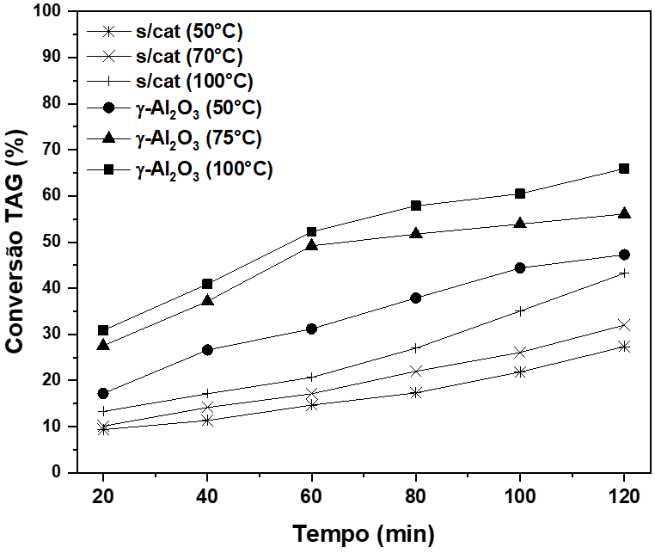
Figura 3. Conversão de triacilglicerídeos (TAG).

Tabela 4. Comparativo dos parâmetros cinéticos em diferentes temperaturas de reação.
Reação | Temperatura  [°C] | $${k'}_{A}$$  [(mol/L)²∙min⁻¹] | $$k_{A}$$  [L∙mol⁻¹∙  min⁻¹] | -${r'}_{A0}$  [mol∙g_{cat}⁻¹∙  min⁻¹]
Controle (Branco) | 50 | 2,60E-03 | 9,69E-05 | -
 | 75 | 3,20E-03 | 1,19E-04 | -
 | 100 | 4,00E-03 | 1,49E-04 | -
Catalítica (γ-Al₂O₃) | 50 | 5,80E-03 | 2,16E-04 | 1,93E-04
 | 75 | 8,20E-03 | 3,06E-04 | 2,72E-04
 | 100 | 1,18E-02 | 4,40E-04 | 3,92E-04
Fonte: Autor, 2023.

Os valores de energia de ativação $\left({E'}_{A}\right)$ e do fator pré-exponencial da equação de Arrhenius $({A'}_{0})$ calculados para as reações homogênea e heterogênea são respectivamente: ${E'}_{A}$ = 10,70 kJ∙mol⁻¹ e ${A'}_{0}$ = 2,65; ${E'}_{A}$ = 6,92 kJ∙mol⁻¹ e ${A'}_{0}$ = 32,0. Verificou-se que a constante de velocidade aparente a 250 °C $(k_{250})$ é 30 vezes maior na reação catalítica.
Conforme pode ser visto na Figura 4, a 50 °C após 120 min de hidrólise homogênea, obteve-se o maior rendimento em MAG+DAG (48,11%). Até 60 min iniciais, observa-se um aumento no rendimento de MAG e DAG, que posteriormente é decrescido até o final da reação. Exceto na hidrólise catalítica a 100 °C.

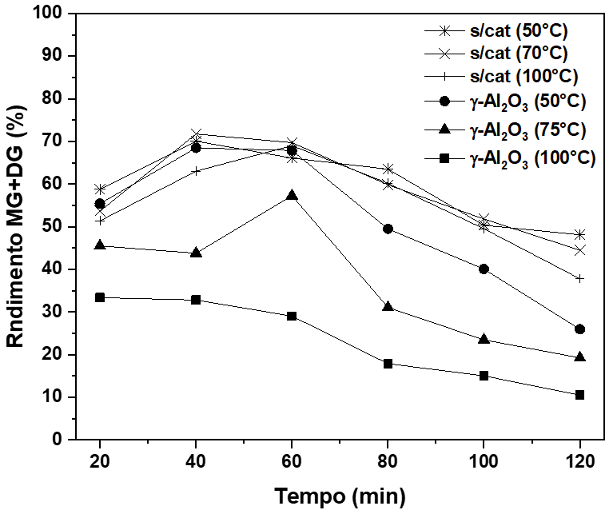
Figura 4. Rendimento em mono e diacilglicerídeos (MAG+DAG).

De acordo com a literatura (17), a relação entre as quantidades de água e óleo é fundamental no rendimento quando a reação atinge o equilíbrio, que é determinado apenas com base na razão óleo/água, sendo independente da temperatura. Pois a reação ocorre no sentido dos reagentes, com o aumento da concentração de glicerol (Figura 5).

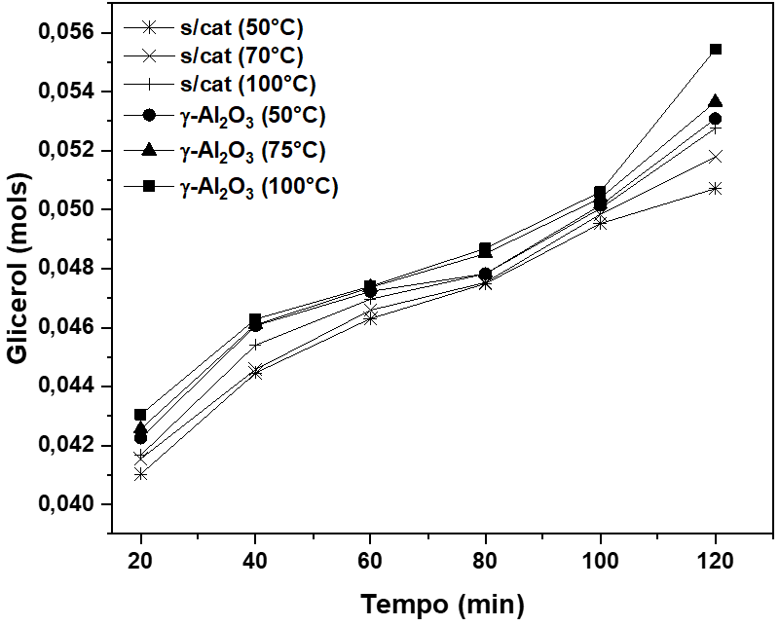
Figura 5. Mols de glicerol na fase aquosa.

Conclusões
Conclui-se que o OMM é apropriado ao desenvolvimento de diesel verde e outros bioprodutos pela rota alternativa.
O uso de catalisador e o aumento da temperatura e do tempo reacional favorecem a reação de hidrólise.​
A hidrólise utilizando γ-Al₂O₃ apresentou melhor desempenho devido aos sítios ácidos de Lewis.
Além disso, reação completa foi facilitada, obtendo-se uma elevada conversão de DAG e MAG e alto rendimento em AGL.​

Agradecimentos
Agradecemos à CAPES, ao CNPq e à FAPEMIG pelo incentivo financeiro.

Referências
- Visioli, L. J.; De Castilhos, F.; Da Silva, C. The Journal of Supercritical Fluids, 2019, 150, 65-74.
- G. C. DÍAZ, Tese de Doutorado Universidade Federal do Rio de Janeiro, 2012.
- Crisóstomo, C. A. B.; Almeida, T. S. S.; Soares, R. R. Catalysis Today, 2021, 367, 124-136.
- Crisóstomo, C. A. B. BR. Patente 10201800427, 2021; Catalysis Today, 2021, 367, 124-136
- Cruz, Y. R.; Rossa, V.; Díaz, G. C.; Cárdenas, D. A. V.; Muchave, G. J.; Cardoso, W. R.; Aranda, D. A. G. International Journal of Development Research, 2021, 11, 43810-43818.
- Moreira, J. B. D.; Rezende, D. B.; Pasa, V. M. D. Fuel, 2020, 269, 117253.
- Patil, T. A.; Raghunathan, T. S.; Shankar, H. S. Industrial & engineering chemistry research, 1988b, 27, 735-739.
- Micic, R. D.; Tomić, M. D.; Kiss, F. E.; Nikolić-Djorić, E. B.; Simikić, M. Ð. The Journal of Supercritical Fluids, 2015, 103, 90-100.
- Wang, A, W, C.; Thapaliya, N.; Campos, A.; Stikeleather, L, F.; Roberts, W. Fuel, 2012, 95, 622–629.
- Silva, D. P.; Solano, J. R.; Sousa, L. V.; Silva, B. J.; Quintela, P. H.; Silva, A. O. Journal of Sol-Gel Science and Technology, 2021, 97, 382-392.
- Jankowska, A.; Chłopek, A.; Kowalczyk, A.; Rutkowska, M.; Michalik, M.; Liu, S.; Chmielarz, L. Molecules, 2020, 25, 5651.
- Guo, Y. H.; Pan, G. X.; Xu, M. H.; Wu, T.; Wang, Y. Y. Clays and Clay Minerals, 2019, 67, 325-333.
- Khder, A. E. R. S.; Ahmed, S. A.; Khairou, K. S.; Altass, H. M. Journal of Porous Materials, 2018, 25, 1-13.
- Freitas, L. N. S.; Sousa, F. P.; Carvalho, A. R.; Pasa, V. M. D. Fuel, 2021, 287, 119472-119483.
- Satyarthi, J. K.; Srinivas, D.; Ratnasamy, P. Applied Catalysis A: General, 2011, 391, 427-435.
- Costa, B. E. B.; Damasceno, R. F.; Silva, A. O.; Meneghetti, S. M. Microporous and Mesoporous Materials, 2021, 310, 110630.
- Lascaray, L. Industrial & Engineering Chemistry, 1949, 41, 786-790.

